МИНИСТЕРСТВО НАУКИ И ВЫСШЕГО ОБРАЗОВАНИЯ РОССИЙСКОЙ ФЕДЕРАЦИИ

федеральное государственное автономное образовательное учреждение высшего образования

«САНКТ-ПЕТЕРБУРГСКИЙ ГОСУДАРСТВЕННЫЙ УНИВЕРСИТЕТ АЭРОКОСМИЧЕСКОГО ПРИБОРОСТРОЕНИЯ»

КАФЕДРА №  43

ОТЧЁТ

ЗАЩИЩЕН С ОЦЕНКОЙ

ПРЕПОДАВАТЕЛЬ

Доцент                                                         Щёкин С.В.

должность, уч. Степень, звание   подпись, дата                    инициалы, фамилия

ОТЧЁТ О ЛАБОРАТОРНОЙ РАБОТЕ №1

Развёртывание средств разработки приложений для мобильных устройств.

по курсу: программирование мобильных устройств.

РАБОТУ ВЫПОЛНИЛ

СТУДЕНТ ГР. 4136                                                                        Бобрович Н. С.

                                                                         подпись, дата                      инициалы, фамилия

Санкт-Петербург 2024

**Цель работы:**

Освоение процесса развёртывания средств разработки мобильных приложений, ознакомление со средствами разработки и отладки.

**Задание:**

Выбрать тип и версию планируемой к использованию интегрированной среды разработки, соответствующую типам и версиям мобильной ОС и ОС на персональном компьютере (например, Android Studio или Qt-Creator для мобильной ОС Android), установить среду разработки, выбрать и установить версию SDK (NDK) (при необходимости - несколько версий), образ системы для эмулятора, проверить возможность работы средств разработки с реальным устройством и (или) эмулятором устройства. Обосновать выбор версии средств разработки и SDK (NDK) и технологии отладки (эмулятор или (и) реальное устройство).

**Ход работы:**

1. Установил Android Studio (ver. 1.1.28).
2. Выбрал следующую версию SDK для работы: 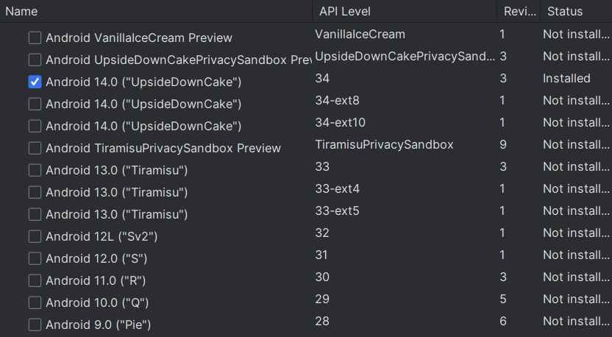

**Вывод:**

Освоил процесс развёртывания средств разработки мобильных приложений, ознакомился со средствами разработки и отладки.